CARA MENGINSTAL APLIKASI PDF SPLITTER

1. Extract Aplikasinya terlebih dahulu



Klik kanan di mouse untuk mengextract aplikasinya

1. Setelah Mengextract aplikasinya, tampilannya akan seperti ini



Buka folder “Aplikasi Pemisah”

1. Setelah buka aplikasinya maka tampilannya akan seperti ini

Setelah membuka folder “Aplikasi Pemisah” pilih aplikasi “running.bat”

1. Setelah itu klik kanan pada aplikasi “running.bat” dan pilih “Edit in Notepad” maka tampilannya akan seperti ini

Pilih di bagian “cd /d "C:\Users\alfian\Documents\coding\jupiter\magang\project\Aplikasi Pemisah"” Ganti yang ada di dalam tanda petik dengan folder patch tempat anda mengextract “Aplikasi Pemisah”

1. Ganti Folder Patch pada bagian ini

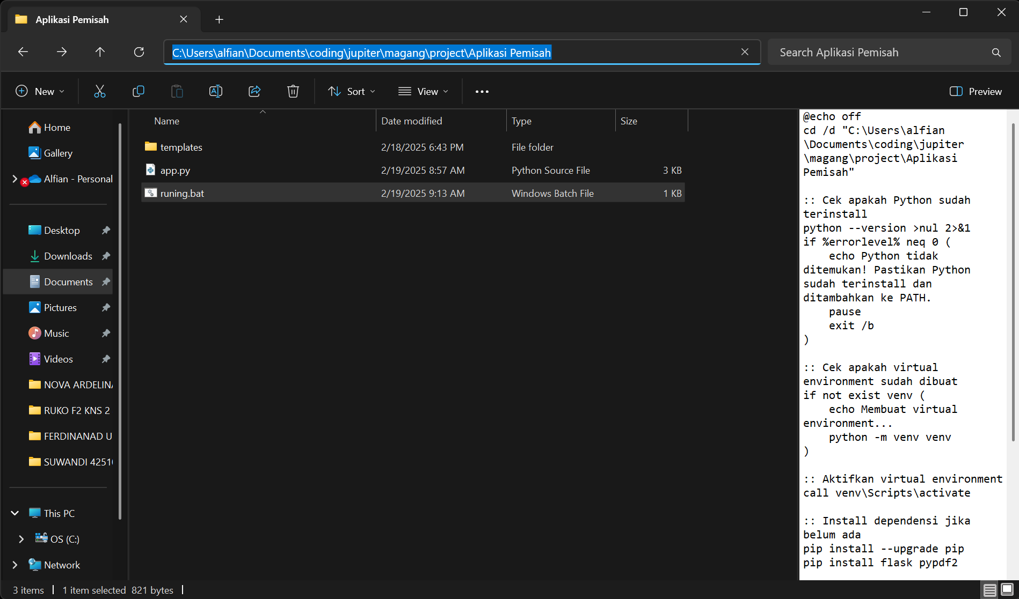

Copy Folder Patch anda dan paste pada bagian ini cd /d "C:\Users\alfian\Documents\coding\jupiter\magang\project\Aplikasi Pemisah" yang ada di dalam tanda petik

1. Setelah Sudah di paste keluar dari notepadnya dan jalankan aplikasi “running.bat”

Maka akan muncul CMD dan itu bisa di tunggu karena sedang membuat folder Environmentnya

1. Setelah selesai maka akan muncul CMD lagi dengan Namanya “Flask App” seperti ini

Ditunggu sampai website “Split PDF Otomatis” terbuka di browes anda

1. Setelah Selesai maka websitenya sudah bisa di gunakan

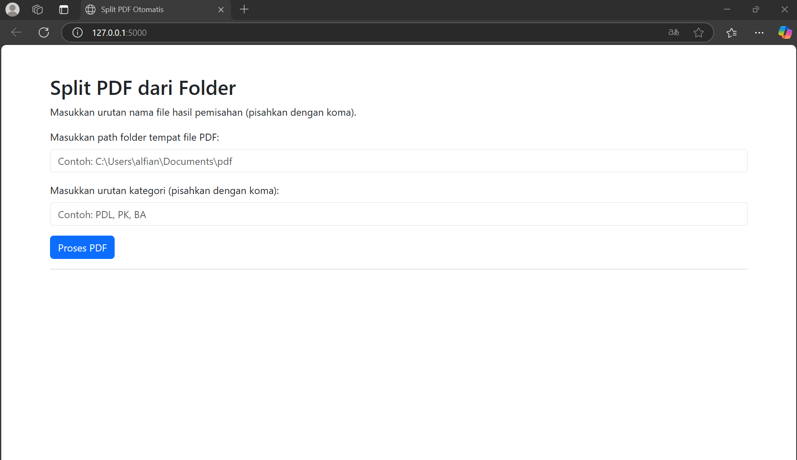

Cara penggunaan websitenya

1. Copy Folder Patch dari folder pdf yang akan di pisah

Contoh : C:\Users\alfian\Documents\coding\jupiter\magang\SURAT\AGUSTUS\PB

1. Paste di bagian kolom “Masukkan path folder tempat file PDF:”
2. Setelah di paste maka selanjutnya pilih kategori untuk penamaan file PDF, ketik kategorinya pada kolom Masukkan urutan kategori (pisahkan dengan koma): (CATATAN : Penamaan ketegori sesuai dengan urutan surat yang sudah di scan)

Contoh: PDL, PK, BA, SIP, PERMOHONAN, DATA SURVEY, FOTO, SLO,

1. Setelah sudah memasukkan kategorinya maka selanjutya klik button “Proses PDF” maka PDF akan di proses secara otomatis dan pdf yang sudah di pisah akan masuk ke dalam foldernya masing – masing.
2. Setelah selesai memisahkan PDFnya untuk keluar matikan semua browser dan CMD yang di buka
3. Jika ingin membuka aplikasinya lagi jalankan aplikasi “running.bat” maka secara otomatis website “Split PDF Otomatis” akan terbuka dan anda bisa menggunakannya